**POLITEKNIK NEGERI MALANG**

**TEKNOLOGI INFORMASI**

**D-IV TEKNIK INFORMATIKA**



**Mohammad Ariq Baihaqi**

**244107020161**

**TI – 1A / 16**

**Pertanyaan 2.1**

1. Apa yang dimaksud dengan fungsi rekursif?

* Fungsi yang memanggil dirinya sendiri dalam proses penyelesainnya

1. Pada Percobaan1, apakah hasil yang diberikan fungsi faktorialRekursif() dan fungsi faktorialIteratif() sama? Jelaskan perbedaan alur jalannya program pada penggunaan fungsi rekursif dan fungsi iteratif!
2. Alur fungsi Rekrusif:

* Fungsi ini bekerja dengan memecah masalah menjadi versi yang lebih kecil
* Pada setiap pemanggilan, nilai n berkurang hingga mencapai kondisi dasar (n == 0);

1. Alur fungsi Iteratif

* Fungsi ini menggunakan loop menghitung factorial
* Inisialisasi nilai factor dengan 1, kemudian dikalikan beturut-turut denfan I dari n hinga 1

**Pertanyaan 2.2**

1. Pada Percobaan2, terdapat pemanggilan fungsi rekursif hitungPangkat(bilangan, pangkat) pada fungsi main, kemudian dilakukan pemanggilan fungsi hitungPangkat() secara berulangkali. Jelaskan sampai kapan proses pemanggilan fungsi tersebut akan dijalankan!

* fungsi reksrusif hitungPangkat(x, y) akan terus dipanggil secara berulang hingga kondisi dasar terpenuhi, yaitu ketika nilai y == 0.

1. Tambahkan kode program untuk mencetak deret perhitungan pangkatnya. Contoh: hitungPangkat(2,5) dicetak 2x2x2x2x2x1 = 32

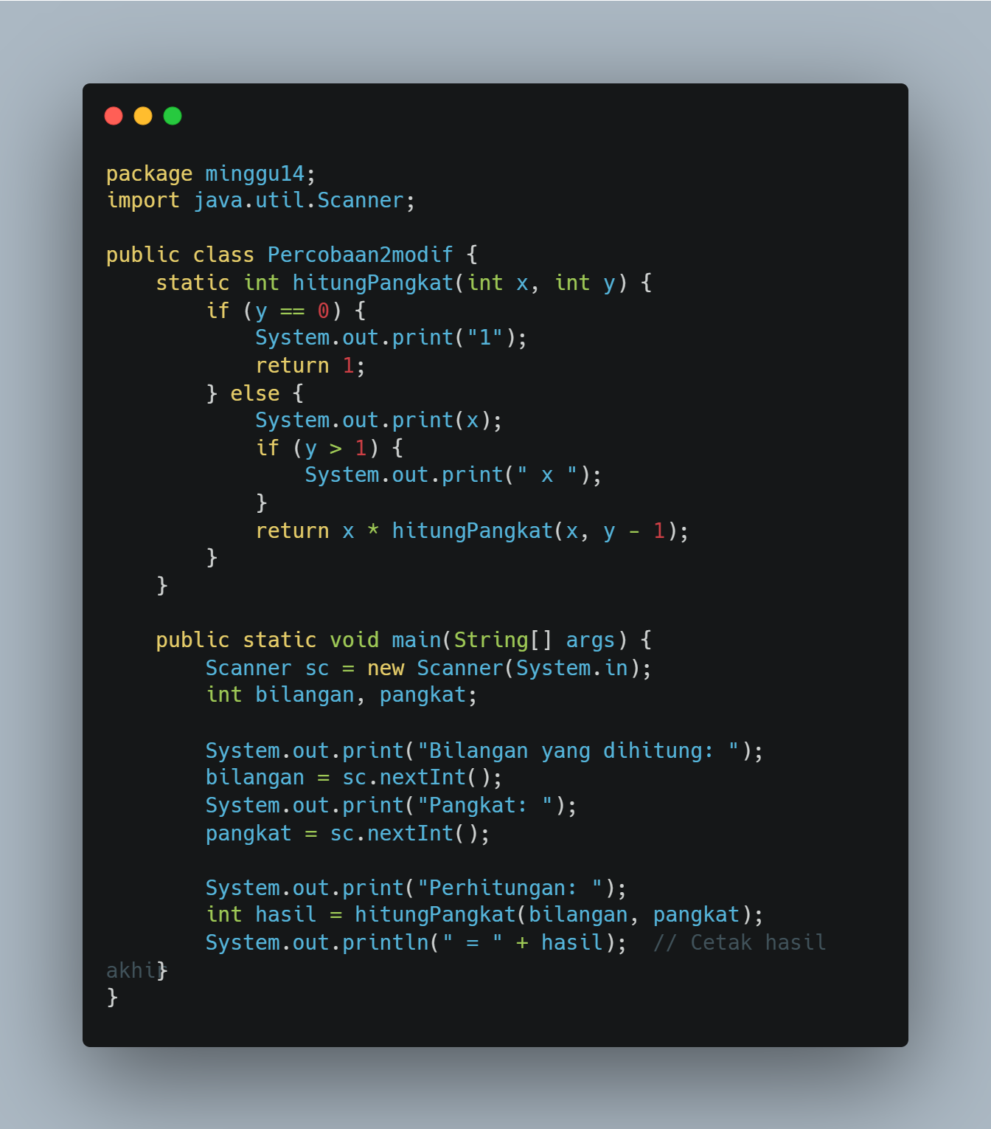

**Pertanyaan 2.3**

1. Pada Percobaan3, sebutkan blok kode program manakah yang merupakan “base case” dan “recursion call”!

* Base case

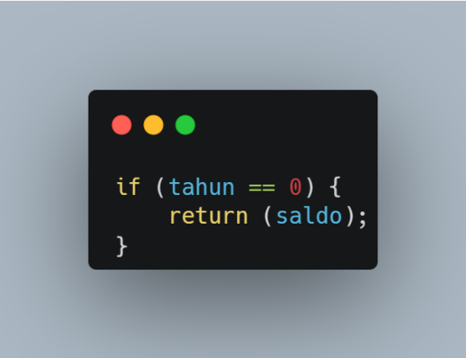

* Recursion Call

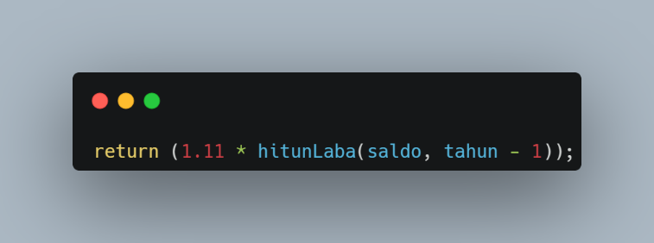

1. Jabarkan trace fase ekspansi dan fase subtitusi algoritma perhitungan laba di atas jika diberikan nilai hitungLaba(100000,3)

* Trace fase:

1. hitungLaba(100000, 3)

mengembalikan 1.11 * hitungLaba(100000, 2)

1. hitungLaba(100000, 2)

mengembalikan 1.11 * hitungLaba(100000, 1)

1. hitungLaba(100000, 1)

mengembalikan 1.11 * hitungLaba(100000, 0)

1. hitunglaba(100000, 0)

base case tercapai, mengembalikan 100000

* Fase subtitusi

1. hitungLaba(100000, 0) = 100000
2. hitungLaba(100000, 1)

= 1.11 * 100000

= 111000

1. hitungLaba(100000, 2)

= 1.11 * 111000

= 123210

1. hitungLaba(100000, 3)

= 1.11 * 123210

= 136763.1

1. **Tugas**

Buatlah program yang mengimplementasikan fungsi rekursif dan fungsi iteratif untuk menghitung dan mencetak total nilai, dengan input N → 1 + 2 + 3 + 4 + 5 + … + … + N. Contoh:

